Отчёт
о мероприятиях, проведенных к 70 – летию Великой Победы.
С целью организации работы с учащимися был разработан и утверждён план военно–патриотической и спортивной работы.
В январе был организован просмотр фильма « Снятие блокады Ленинграда».
8 февраля в 5-9 классах было проведено внеклассное меропрятие, посвящённое юным героям антифашиятам.
23 февраля в школе прошёл праздник, посвящённый Дню Защитника Отечества.
25 февраля с учащимися 1-9 классов прошёл единый открытый урок гражданственности, патриотизма и мужества.
24 марта в школе прошла акция «Готов к труду и обороне». Акция проводилась с целью улучшение физической подготовки учащихся, воспитание морально - нравственных качеств, необходимых для подготовки к службе в рядах Российской Армии, формирование стремления к здоровому образу жизни. В ходе мероприятия прошли спортивные забеги в начальной школе, соревнования по теннису, сдача норм ГТО.
Также был проведён конкурс сочинений, рисунков и поделок «Салют Победы», целью которых было – воспитание патриотизма у учащихся. Учащимися старших классов был изготовлен макет Вечного огня.
Классными руководителями старших классов были проведены классные часы: « Эта незабываемая далёкая война», « Что ты наделала война?», « Сороковые, пороховые…», « Пионеры – герои», « Час мужества пробил на наших часах», « Их имена вписаны в историю России», « Это было недавно… Это было давно…», «Наши земляки – участники ВОв», « Песни опалённые войной».
Проведены классные часы «Дети военной поры» с использованием презентации, «Моя родословная», с целью познакомить с историческим прошлым семьи, формировать представление о поколении.
В настоящее время в школе проходит акция « Бессмертный полк». Односельчане предоставляют материалы о своих родственниках, участвовавших в Великой Отечественной войне.
В начальных классах проведены беседы: «Мы читаем о войне» (этой беседой открылся цикл мини знакомств с пионерами – героями), «Страшное слово – война», «Юные герои – кто они», «Юные герои антифашисты». Цель этих бесед – познакомить учащихся с подвигами детей в годы войны также беседа «Непобедимая и легендарная», цель которой – довести до сведения учащихся роль армии в защите интересов государства и граждан.
Были просмотрены фильмы: «Города - герои» (хроника Великой Отечественной войны). В течение всего времени учащиеся 5-9 классов участвовали в акции « Ветеран живёт рядом» под девизом «Победа деда - моя Победа». Учащимися школы проводится посещение ветеранов, труженников тыла с целью оказание помощи в уборке территории.
Школьниками был организован уголок боевой славы.
Библиотекарем сделана книжная выставка –« Годы опалённые войной», которая познакомила учащихся школы с героическим прошлым защитников Отечества в годы Великой Отечественной Войны.
Проходит акция «Поздравление», дети готовят поздравительные открытки, поделки, памятные сувениры ветеранам ВОв и труженникам тыла.
29 апреля состоится внеклассное мероприятие «Бессмертен тот, кто Отечество спас».

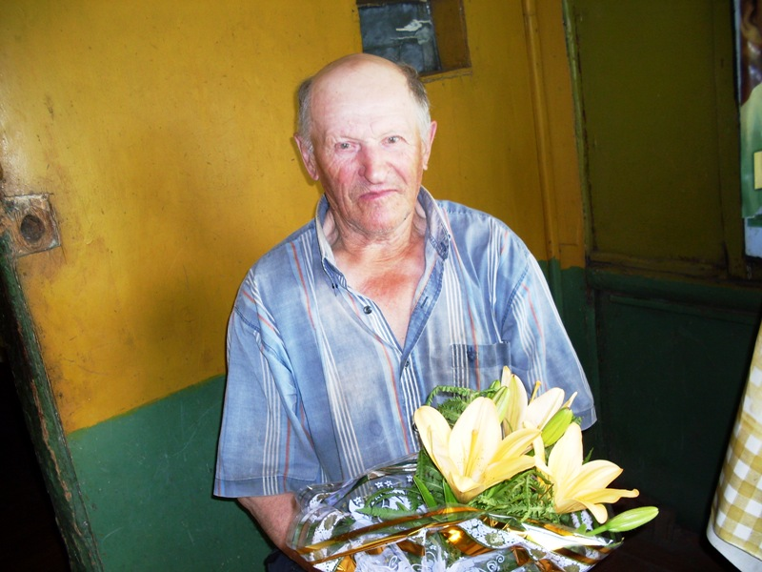
Участник Великой Отечественной войны
Прохоров Николай Иванович

ПОИСКОВАЯ РАБОТА
